Turisticka agencija

Aplikacija predstavlja rad turisticke agencije. Na pocetnoj strani su prikazani osnovni podaci o aranzmanima koje agencija nudi musterijama kao i neki osnovni podaci o agenciji naziv, adresa, kontakt telefon, vlasnik agencije.

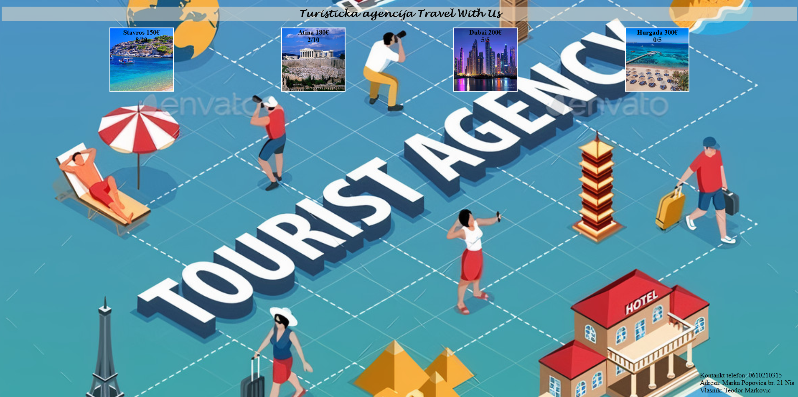

Klikom na neki aranzman otvara se forma sa detaljnijim podacima o tom aranzman i forma sa poljima koje popunjava musterija koja zeli da se prijavi za odabrani aranzman.

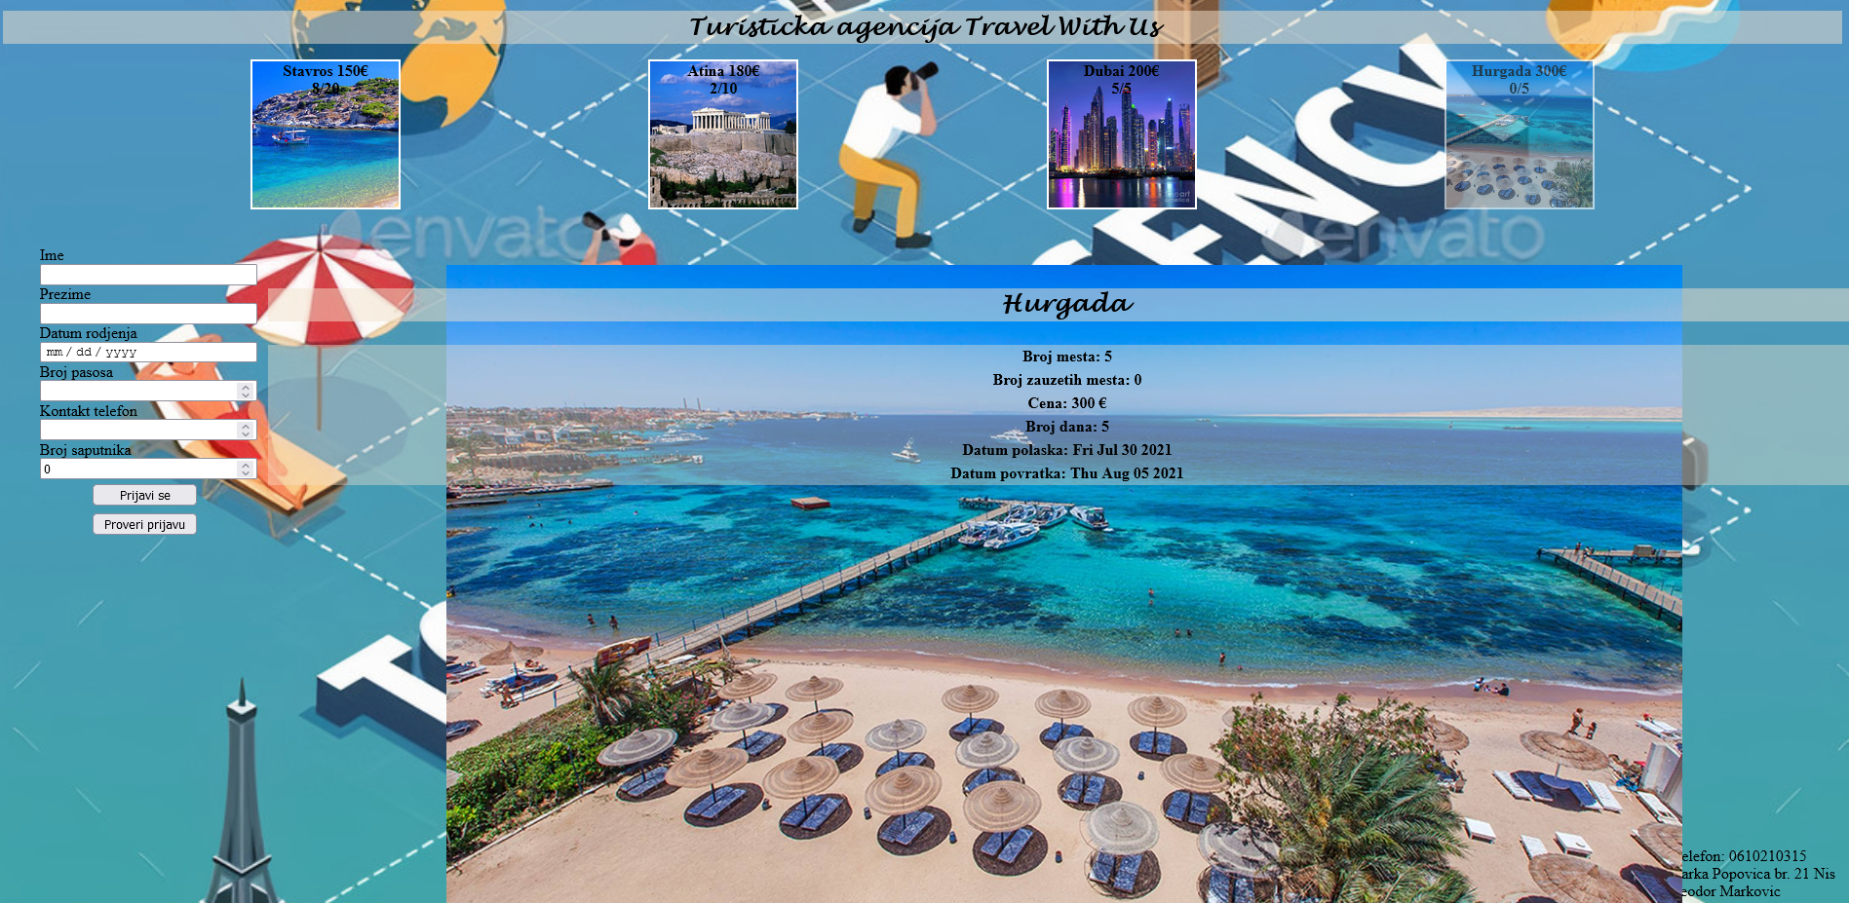

CRUD operacije su odradjena za musteriju.

Prijava musterije za aranzman, ukoliko se ne unesu sva polja prilikom prijave dobija se obavestenje

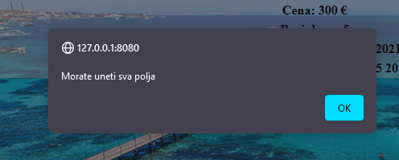

Ili ukoliko je broj saputnika veci od 0

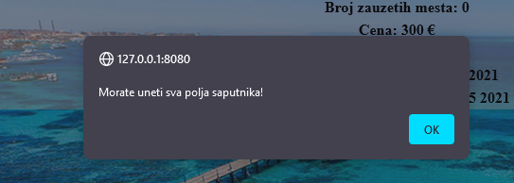

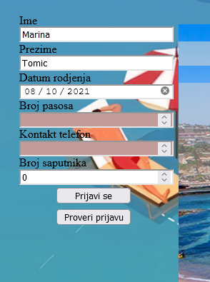

Broj saputnika mora biti manji od 10:

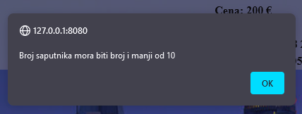

Ukoliko su sva polja ispravno uneta

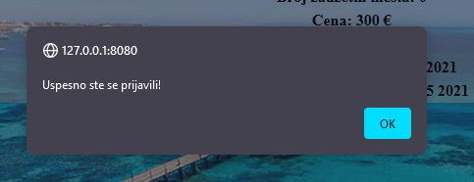

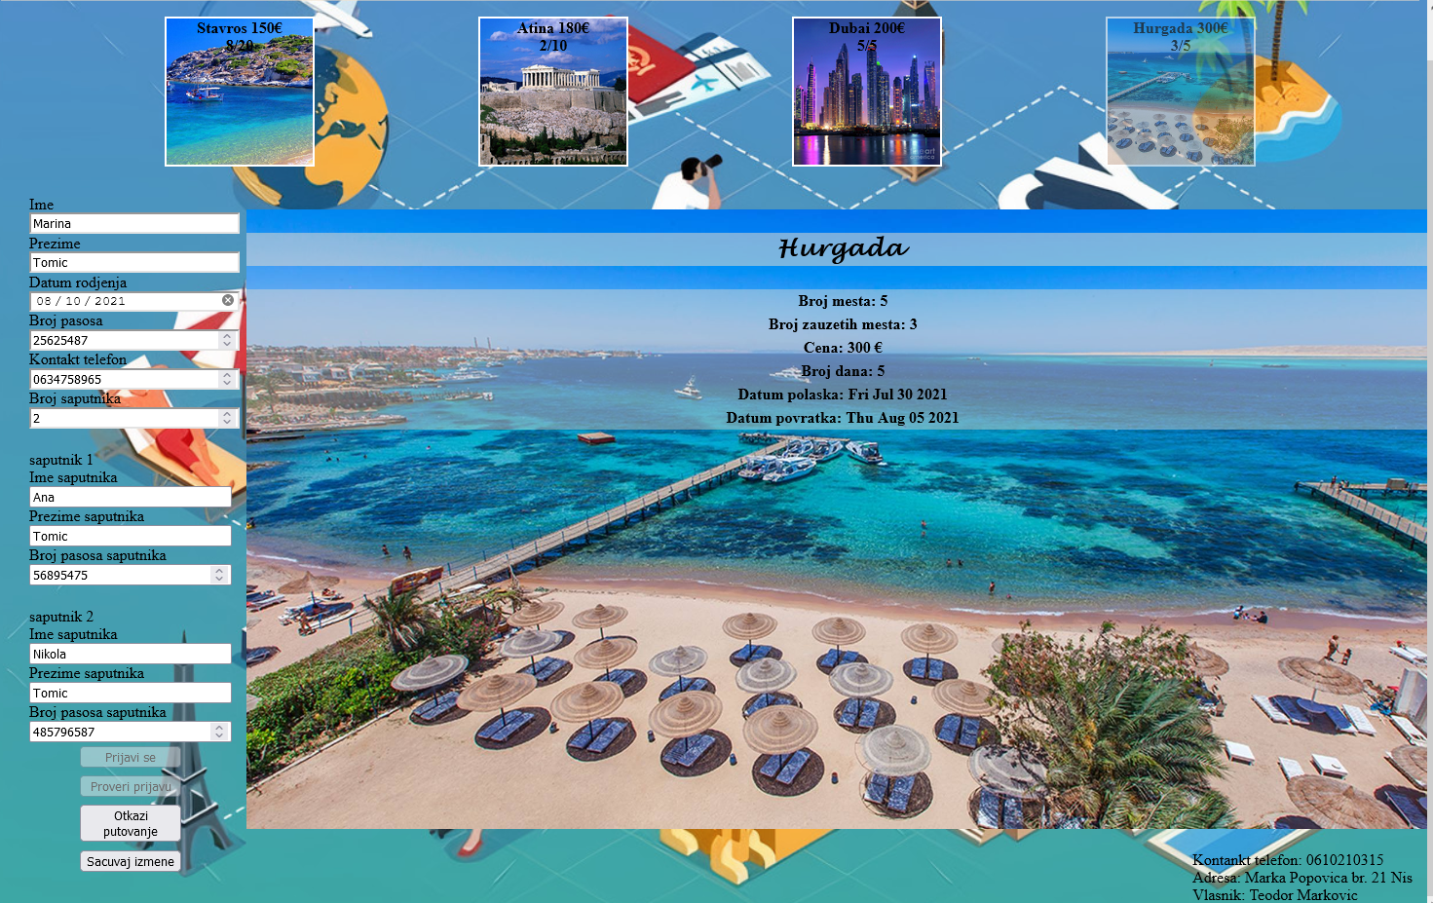

Sada se dodaju opcije za izmenu zahteva i otkazivanje.

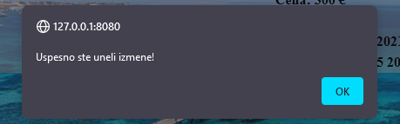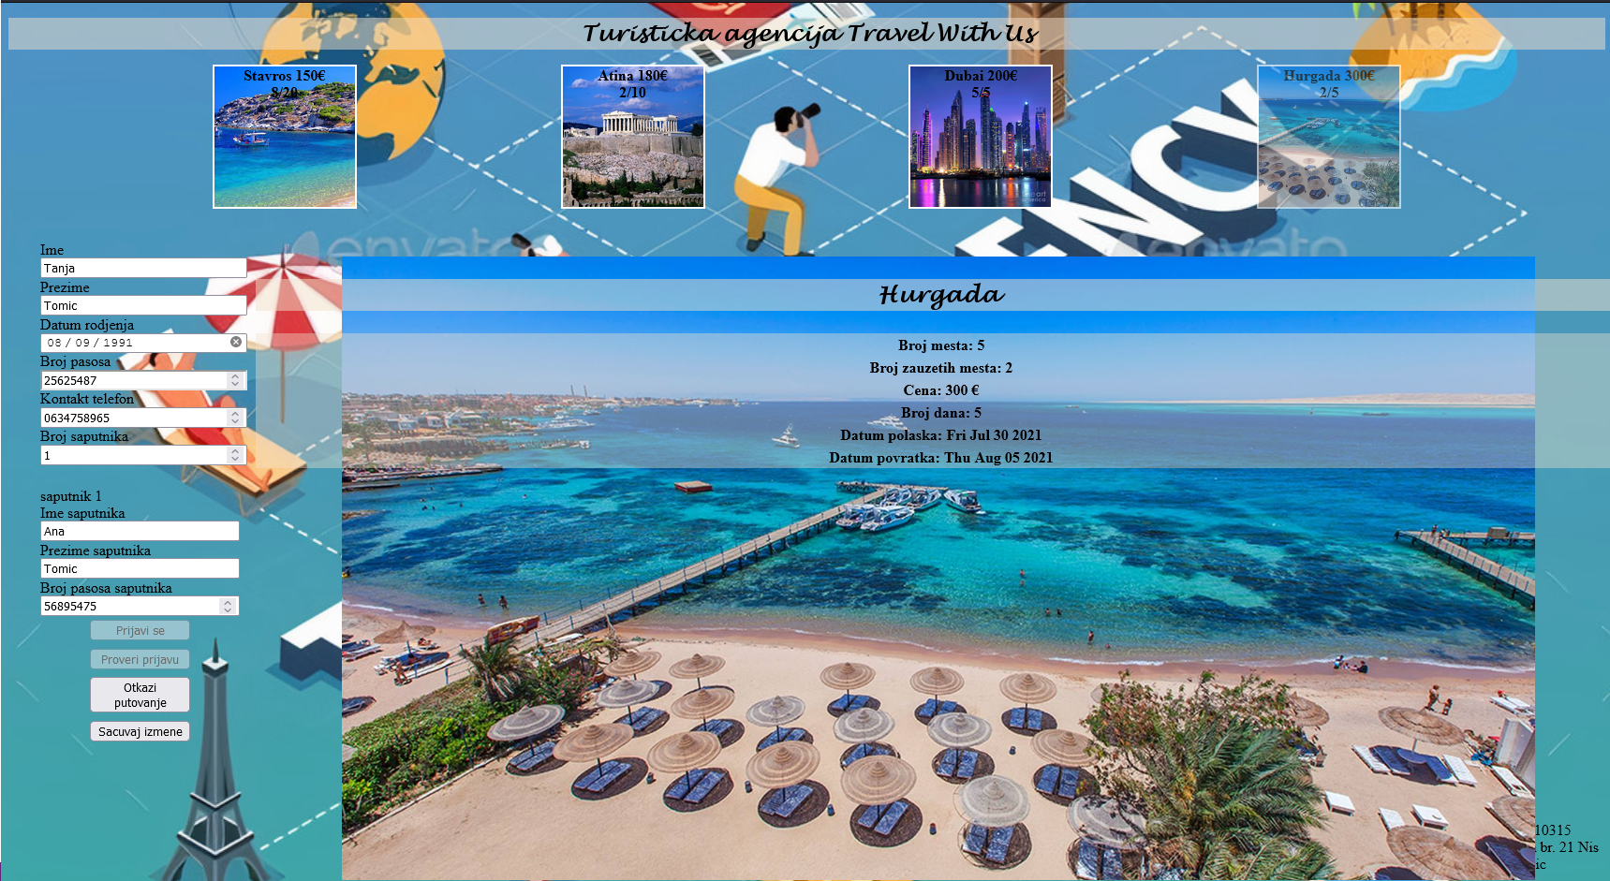

Otkazivanje putovanja:

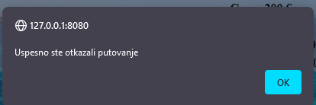

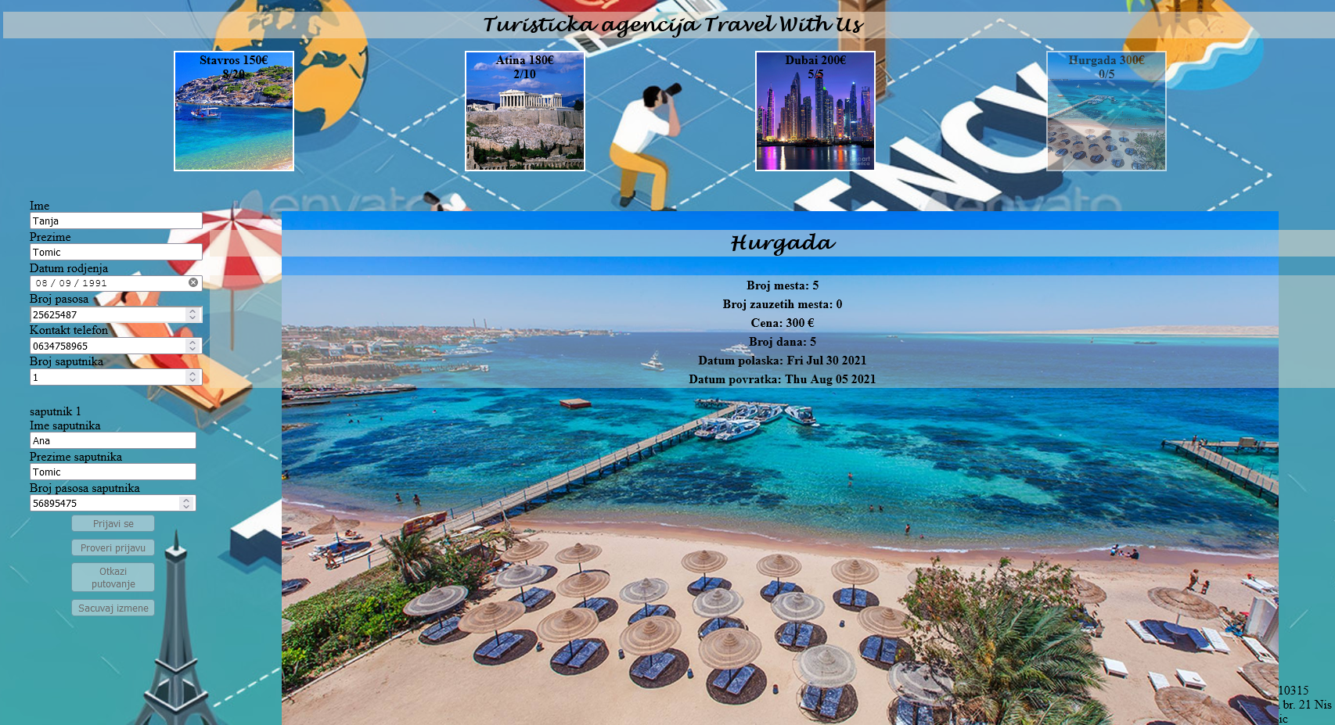

Provera prijave se obavlja na osnovu brojapasosa.

Ukoliko unestete pogresan broj pasosa ili se niste prijavili za putovanje dobija se obavestenje

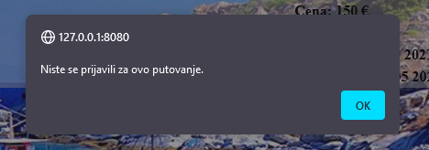

A ukoliko ste se prijavili za putovanje dobijate podatke o prijavi.

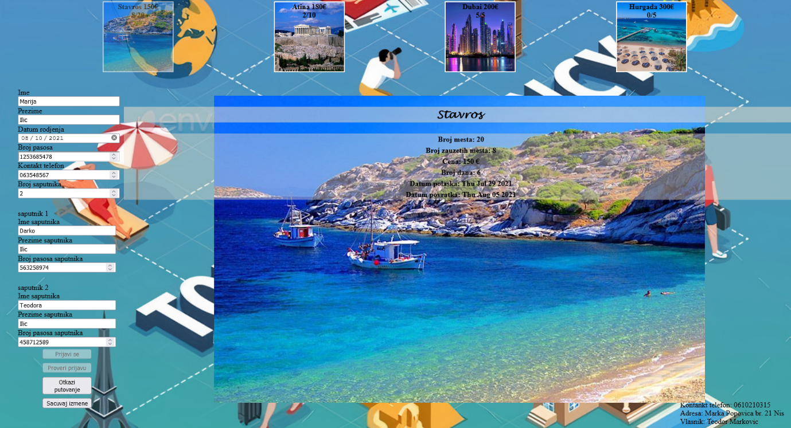

Ukoliko aranzman nema dovoljno mesta a pokusate da se prijavite dobicete obavestenje.

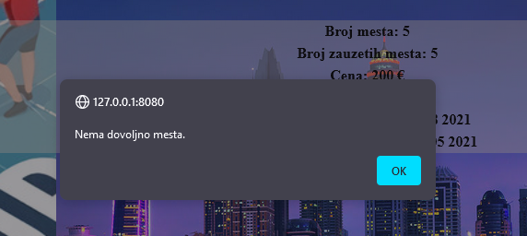

Responsivnost dizajna:

